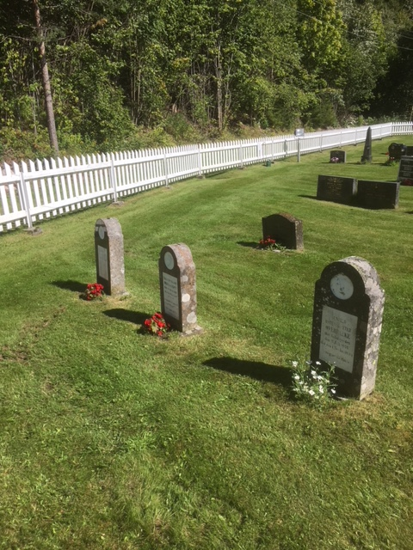

«Vedtekter for gravplassene i Tinn kommune(forskrift)». Rjukan, Dal, Mæl, Atrå, Austbygde og Hovin

Tinn kirkelige fellesråd

Gitt i medhold av lov av 7. juni 1996 nr. 32 om gravplasser, kremasjon og gravferd(gravferdsloven) §21

**§ 1. Gravplass tilhørighet**

Avdøde personer innen kommunen kan gravlegges på hvilken som helst gravplass i kommunen. De har rett til fri grav på anvist plass.

Avdøde personer fra andre kommuner kan gravlegges på hvilken som helst av gravplassene i kommunen mot kostnadsvederlag i henhold til gjeldene prisliste.

Avdøde innbyggere i Tinn Kommune som på grunn av sykdom, eller alderdom, har bodd i annen kommune mot slutten av livet, betraktes på samme måte som kommunens innbyggere og har rett til fri grav såfremt graven blir tilvist.

**§2. Fredningstid og festetid**

Fredningstid for urnegraver er 20 år. Fredning for kistegraver er ordinært 20 år.

Fredningstid 60 år for kistegraver på grunn av kvartærgeologiske forhold, gjelder for følgende gravplasser: Rjukan Kirkegård felt G.

**§ 3. Feste av grav**

Når kistegrav tas i bruk er det anledning til å feste en grav ved siden av, og etter søknad til kirkevergen for en ekstra grav i tillegg, når spesielt behov tilsier dette. Disse utgjør da et gravsted. Feste av grav kan bare skje i forbindelse med dødsfall.

Ved bruk av særskilt urnegrav kan det ikke festes grav ved siden av.

Det er ikke anledning til på et senere tidspunkt å dele opp et feste som består av flere graver til enkle graver, men det er anledning til å gjenfeste bare den ene av gravene når festetiden er utløpt.

I urnegrav er det plass til 4 urner innenfor en 20-års periode.

Urner kan settes i en kistegrav selv om fredningstiden ikke er ute for kisten.

Da blir denne ene kistegraven en urnegrav med plass til 8 urner, 20 år etter siste urnenedsettelse

Når festetiden er ute kan gravstedet festes for 10 nye år.

Når det er gått 60 år etter siste gravlegging, kan festet ikke fornyes uten spesielt samtykke fra kirkelige fellesråd.

I god tid før festetiden er ute skal fester varsles. Er festet ikke blir betalt innen 6 måneder etter forfall, faller gravstedet tilbake til gravplassen.

Dersom den ansvarliges eller festerens samtykke til bruk av festet grav ikke kan innhentes, så kan gravplassforvaltningen ta avgjørelse om gravlegging.

Fester plikter å melde adresseforandring.

**§ 4. Grav og gravminnet**

Ved åpning av grav kan jord legges på omkringliggende graver. Gravminnet og graveutstyr kan da midlertidig flyttes.

Gravplassbetjeningen vil besørge graven planert etter gravleggingen.

Etterfylling av jord og tilsåing blir utført så snart forholdene ligger til rette for dette, ca. 3-6 måneder.

Alle gravminner skal godkjennes jf.§25 i forskriftene til gravferdsloven.

På nytt feste, uavhengig av størrelse, plasseres gravminnet ved anvist merkepinne plassert i fundamentets bakre midtpunkt og blir stående der for godt.

Montering av gravminnet kan tidligst skje 3-6 måneder etter gravlegging av kiste.

Kirkelig fellesråd er kun erstatningspliktig for skader som påføres av de ansatte ved grovt uaktsomhet.

Fastmontert lykt eller lignende på gravminnets sider er ikke tillatt.

Gravminnets sokkel skal monteres jevnt med bakkenivå.

Dette gjelder også bedplater og bedrammer.

Dersom gravminnets sokkel, bedplate eller bedramme hever seg, er det festers ansvar å justere dette ned til bakkenivå.

Skader som måtte oppstå ved gressklipping/snømåking o.l. pga. av regelbrudd erstattes ikke.

Det er festets ansvar at gravminnet er boltet med 2 bolter (12mm. tykke og 15cm. lange) i sokkel, i henholdt til forskriftene til gravferdsloven § 24.

**§ 5. Plantefelt**

Foran gravminnet er det anledning til å opparbeide et plantefelt i høyde med bakken omkring.

Det må ikke være bredere en gravminnets bredde. Det kan ikke stikke lengere frem enn 60 cm, målt fra gravminnets bakkekant.

Det kan ikke plantes vekster som overstiger, eller kommer til å overstige, gravminnets høyde eller går ut over plantefeltet.

Det er heller ikke anledning til å ramme inn plantefelt med hekk, løse steiner, natursteinkant eller annet dødt materiale.

Dersom det ikke er aktuelt å ha plantefelt, skal det være gressplen på alle sider av gravminnet.

Privat redskap som glass, krukker, vaser, o. l. skal ikke lagres bak eller rundt gravminnet. Dette vil bli fjernet.

**§ 6. Plantematerialet**

Planter, kranser og liknende materiale som brukes ved gravferd eller ved pynting av grav, og som ender som avfall, bør være komposterbar.

**§ 7. Stell av grav**

Enhver ansvarlig for grav har rett og plikt til å stelle den grav han har ansvar for.

Plantefeltet som ikke beplantes og stelles blir tilsådd av kirkegårdsbetjeningen.

Dersom gravminner kommer i forfall og er til sjenanse eller fare for kirkegården, skal de pårørende varsles med pålegg om å rette på dette.

Dersom pålegget ikke etterkommes innen rimelig frist kan gravminnet legges ned, eller eventuelt fjernes og tilintetgjøres ved at det knuses.

**§ 8. Gravstell**

Ved innbetaling av et bestemt beløp fra ansvarlig for fri grav eller festegrav til gravstell vil gravplassforvaltningen overta ansvaret for planting og stell av gravstedet.

Beløpet forvaltes av fellesrådets daglig leder.

Det innbetalte beløp med tillegg av renter skal dekke utgiftene til vanlig stell av gravstedet for et fastsatt tidsrom.

Det opprettes i hvert tilfelle en stellavtale, som kan være ett eller flere årlig. Stellavtalen kan ikke opprettes med lengre varighet enn det foranliggende festetid eller i en tilsvarende periode.

Dersom det i stellavtale perioden oppstår slike økonomiske forhold at midlene ikke strekker til, skal daglig leder gi melding til den ansvarlige eller festeren. Da er det anledning til å øke beløpet slik at det varer tiden ut. I motsatt fall vil vedlikeholdet opphøre når midlene er oppbrukt.

Skulle det være midler igjen av når tiden er ute, blir disse å anvende av kirkelige fellesråd til alminnelig forskjønnelse av kirkegården.

**§ 9. Bårerom**

Bårerom disponeres av kirkevergen og skal bare brukes til oppbevaring av døde i tiden frem til gravferden. Ingen har adgang uten tillatelse.

Liksyning kan bare finne sted etter samtykke fra den som sørger for gravferden, og er for de ansatte uvedkommende.

**§ 10. Næringsvirksomhet**

Næringsdrivende som ønsker å drive virksomhet i tilknytning til gravplassen må innhente tillatelse fra kirkevergen.

Tillatelsen kan trekkes tilbake dersom vedkommende ikke retter seg etter de regler som gjelder. Slik virksomhet kan bare omfatte montering og vedlikehold av gravminner, planting og stell på graver.

Kirkegårdsbetjeningen kan ikke engasjere seg i salg av varer som har med gravplassen å gjøre.

**§ 11. Ordensregler**

Gravplassfreden må ikke forstyrres med lek eller støy.

Kjøring på kirkegården må kun foregå med kirkevergen eller bemyndiges samtykke.

Løse hunder på kirkegården er ikke tillatt.

Etter stell av grav må alt avfall fjernes og legges på anviste plasser.

Sortering av komposterbart avfall og søppel må gjennomføres når det er lagt til rette for det. Redskap tilhørende kirkegården skal settes på plass.

Alle som eier/steller et gravsted plikter å rette seg etter gjeldene lovverk, forskrifter og pålegg fra kirkevergen, eller den kirkevergen bemyndiger.

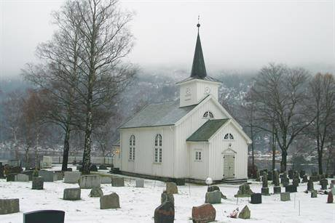

Tinn kirkelige fellesråd

c/o Tinn kommune

Postboks 14

3661 Rjukan

Telefon: 35082860

Mail: [post@kirken.tinn.no](mailto:post@kirken.tinn.no)